DLP求解

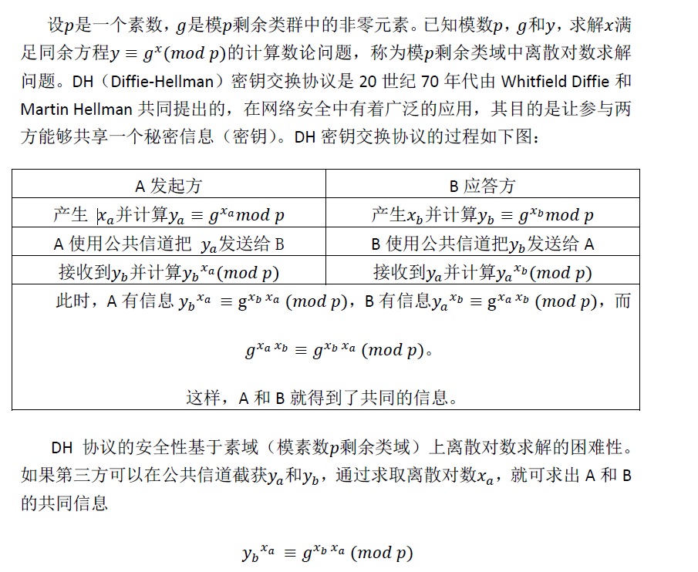

利用合适的算法求解附件中给定参数的模𝑝剩余类域中离散对数挑战问题，并获取DH密钥交换协议中的共同信息。

$$p=$$

5682549022748424631339131913370125786212509227588493537874673173634936008725904358935442101466555561124455782847468955028529037660533553941399408331331403379

$$g=$$

2410497055970432881345493397846112198995088771364307195189734031205605186951241875096796459061741781667380437076874705300974836586165283741668656930807264789

$$y_{a}=$$

973768284341326272301553751114322685324340805902069613339667142187801529585352406975030927008752571917079716318221077758236884342662829402529734009607531649

$$y_{b}=$$

4149822765985031146554298777122732051870868431387323913747785791685310508836836283702926446817000114868007555717546362425841865173929670156568682745060708314

实验格式命名：

学号_姓名_实验

注意，如果不按实验格式命名，一概不收。同时记得打包为一个压缩包。